ΘΕΜΑ 2^{ο}
2.1 Να χαρακτηρίσετε την πρόταση που ακολουθεί, γράφοντας δίπλα στο γράμμα που αντιστοιχεί σε αυτή, τη λέξη Σωστό, αν η πρόταση είναι σωστή, ή τη λέξη Λάθος, αν η πρόταση είναι λανθασμένη.
α. Στον στάτη μιας μηχανής συνεχούς ρεύματος περιλαμβάνεται το τύλιγμα του επαγωγικού τυμπάνου.
Μονάδες 3

2.2 Να γράψετε τον αριθμό 1 και δίπλα ένα από τα γράμματα α, β, γ, δ το οποίο αντιστοιχεί στη σωστή απάντηση.
1. Η ηλεκτρεγερτική δύναμη Ε αγωγού ή πλαισίου δίνεται από τον τύπο:
α.$E=B∙l∙U∙ημα$
β.$E=B∙l∙U∙συνα$
γ. $E=B∙l∙I∙ημα$
δ.$E=B∙l∙I∙συνα$
Μονάδες 6

2.3 Να γράψετε τους αριθμούς 1, 2, 3, 4 από τη στήλη Α και, δίπλα, ένα από τα γράμματα α, β, γ, δ της στήλης Β, που δίνει τη σωστή αντιστοίχιση.
ΣΤΗΛΗ Α | ΣΤΗΛΗ Β
- Συλλέκτης | 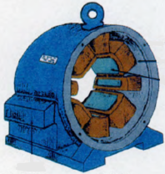  α.
- Ψηκτροφορέας | 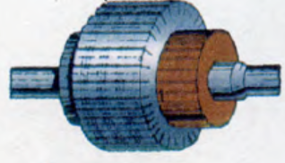  β.
- Στάτης | 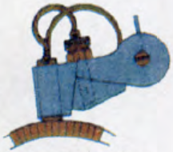  γ.
- Δρομέας | 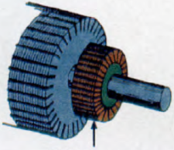  δ.
Μονάδες 16

